
- 113f


Trabzon SKUp Rapor Özeti

Toplu Taşımaya Dayalı Gelişim Merkezlerinin Planlanması:
ORTAHİSAR SANAYİ MAHALLESİ

Trabzon SKUp

Trabzon Sürdürülebilir

Kentsel Ulaşım Planı
2025

İÇİNDEKİLER

İÇİNDEKİLER 1
ŞEKİL LİSTESİ 1
PROJE BİLGİLERİ 2
1. EYLEM PLANLAMASI 3
1.1. Toplu Taşıma 5
1.2. Transfer Merkezleri 10
1.2.1. Toplu Taşımaya Dayalı Gelişim Merkezlerinin Planlanması 12
1.3. Aktif Hareketlilik 16
1.3.1. Yaya Ulaşım Ağı 17
1.3.2. Bisiklet Ulaşım Ağı 17
1.3.3. Elektrikli Skuter Ulaşım Ağı 18
1.4. Kapsayıcı Ulaşım 20
1.5. Yol ve Sokak Ağı Yönetimi 22
1.6. Otopark Yönetimi 24

ŞEKİL LİSTESİ
Şekil 1. Trabzon SKUp Plan Senaryosu ile İlgili Stratejik Hatlar 4
Şekil 2. 11 Ana Eylem Konuları 4
Şekil 4. Yoğunluk ve Raylı Sistem İstasyonları Arasındaki İlişki 13
Şekil 5. TOD Gelişimi Örneği 14
Şekil 6. Trabzon TOD Eski Terminal Alanı 15
Şekil 7. Akçaabat-Yomra-Terminal Hafif Raylı Sistem Hattı 8
Şekil 8. Akçaabat-Arsin Sahil Koridoru Elektrikli Otobüs Hattı 10
Şekil 9. HRS Durakları Çevresinde Çok Modlu Aktarma Merkezleri 16
Şekil 10. P&D Tesislerinin Konumu 27

Trabzon Büyükşehir Belediyesi yürütücülüğünde devam eden Trabzon Sürdürülebilir Kentsel Ulaşım Planı (SKUP) çalışmaları kapsamında bugüne kadar analiz, durum değerlendirmesi, hedef ve strateji tanımları ile eylem önerilerini içeren çeşitli teknik dokümanlar hazırlanmış olup, söz konusu çalışmalar halen kurum içi değerlendirme, revizyon ve onay sürecinde bulunmaktadır. Bu nedenle ilgili dokümanlar resmî olarak kesinleşmemiş, yayımlanmamış ve yürürlüğe girmemiştir.
Bu aşamada, SKUP kapsamında hazırlanan detaylı teknik raporların ve çalışma dokümanlarının kentsel tasarım fikir yarışmasına katılan ekiplerle doğrudan paylaşılması uygun görülmemektedir. Bunun temel gerekçesi; henüz onaylanmamış içeriklerin yarışma sürecini yönlendirici veya bağlayıcı bir referans olarak algılanmasının önüne geçilmesi ve yarışmacıların serbest, yaratıcı ve çok disiplinli tasarım yaklaşımlarını korumaktır.
SKUP dokümanlarının onay sürecinin tamamlanmasının ardından, uygun görülen içerikler Trabzon Büyükşehir Belediyesi tarafından ayrıca paylaşılabilecektir.
Bu bilgi notu, kentsel tasarım fikir yarışması sürecine ilişkin genel bilgilendirme sağlamak amacıyla hazırlanmış olup, yarışma şartnamesi ve ekleri dışında herhangi bir bağlayıcılık veya yönlendiricilik içermemektedir.

PROJE BİLGİLERİ
Trabzon Sürdürülebilir Kentsel Ulaşım Planı’nın (Trabzon SKUp) temel bilgileri aşağıda verilmiştir.
Proje Başlığı | Trabzon Sürdürülebilir Kentsel Ulaşım Planı (Trabzon SKUp)
Proje Kodu | NEAR/ANK/2022/EA-RP/0037
Yararlanıcı Kurum: | Trabzon Büyükşehir Belediyesi
Yüklenici | TYPSA, KAISER, BOĞAZİÇİ
Başlangıç tarihi | 15.06.2023
Görevlerin Uygulanma Dönemi | 29 Ay
Genel Amaç | Programın genel amacı, AB standartlarına uygun olarak daha güvenli, daha temiz, erişilebilir, sosyal açıdan uygun, yüksek yaşam kalitesi ve ekonomik hareketlilik sağlayarak Trabzon'da yaşanabilirlik ve sürdürülebilirliğe katkıda bulunmaktır.
Avrupa Birliği (AB), kentlerde sürdürülebilir hareketliliği temel alan SKUp üzerine kurulu bir vizyon benimsemiştir. SKUp, yalnızca trafik ve hareketlilik analizlerine odaklanan geleneksel ulaşım planlamalarının ötesine geçmekte ve bu süreçte kilit bir rol oynamaktadır.
Trabzon SKUp, şehrin mevcut ve gelecekteki ulaşım ihtiyaçlarını sürdürülebilirlik ilkeleri doğrultusunda ele alan kapsamlı bir projedir. Bu plan, yalnızca mevcut ulaşım ve trafik sorunlarını çözmeyi değil, aynı zamanda önümüzdeki yıllarda karşılaşılabilecek potansiyel sorunlara yönelik kısa, orta ve uzun vadeli stratejiler geliştirmeyi amaçlamaktadır. SKUp, tüm sosyal grupları kapsayarak uzun vadede yaşam kalitesini artırmayı ve çevresel etkileri en aza indirmeyi hedefler.
Trabzon’un hızla değişen demografik yapısı, ekonomik büyümesi ve çevresel koşulları göz önüne alındığında, SKUp’un yalnızca bugünün ihtiyaçlarına yanıt vermesi yeterli olmayacaktır.
Sonuç olarak, SKUp, Trabzon’un daha yaşanabilir, çevre dostu ve modern bir ulaşım sistemiyle geleceğe hazırlanmasında kritik bir adımdır.
- EYLEM PLANLAMASI
Trabzon SKUp kapsamında hedef yıl senaryolarının geliştirilme sürecinde önerilen önlemler hem teknik değerlendirme ölçütleri hem de paydaşların öncelikleri doğrultusunda detaylı biçimde analiz edilmiştir. Bu analiz süreci, çoklu değerlendirme kriterleriyle yapılmıştır. Analiz sürecinin sonucunda, teknik açıdan uygulanabilirliği yüksek, stratejik hedeflerle uyumlu ve paydaş beklentilerini karşılayan en uygun senaryo, tercih edilen plan senaryosu olarak tanımlanmıştır.
Bu kapsamda geliştirilen Çevre Yolu Entegrasyonu ve Sahil Koridorunda Trafik Sakinleştirme Düzenlenmesi” senaryosu uygulanabilirliği ve stratejik uyumu bakımından Trabzon’un plan senaryosu olarak benimsenmiştir. Bu yaklaşım, kent merkezine erişim gereksinimi olmayan taşıtların çevre yoluna yönlendirilmesini sağlayarak, kent içi yol ağı üzerindeki taşıt yoğunluğunun azaltılması ve buna bağlı olarak sahil yolu üzerindeki baskının hafifletilmesi hedeflemektedir.
Bu süreçte, Trabzon ÇDP’de öngörülen çevre yolu projesi ile TUAP-2040 kapsamında önerilen raylı sistem projesi dikkate alınmıştır. SKUp önerileri söz konusu yatırımlarla uyumlu olarak şekillendirilmiş olup, kentsel ulaşımın daha dengeli ve etkin bir yapıya ulaşması amaçlamaktadır.
Trabzon Güney Çevre Yolu Projesi, SKUp kapsamında değerlendirildiğinde projenin tamamlanmasıyla mevcut sahil yolunun fonksiyonunun yeniden tanımlanmas hedeflenmektedir. Bu kapsamda, sahil yolunun yüksek hızlı transit ulaşım işlevinden çıkarılarak; şerit sayısının azaltılması, sinyalizasyon sistemlerinin iyileştirilmesi ve hız yönetimi uygulamalarının devreye alınması suretiyle erişilebilirliği artırılmış, düşük hızlı ve yaya öncelikli bir kentsel koridora dönüştürülmesi planlanmaktadır.
u düzenlemeler, SKUp kapsamında belirlenen stratejik hatlar doğrultusunda hayata geçirilecek olup, şehir merkezine erişim amacı taşımayan taşıtlar için daha hızlı ve etkin alternatif güzergâhlar oluşturulmasını sağlayacaktır (Bkz. Şekil 1). Bu sayede kıyı koridorunda trafik tıkanıklığının azaltılması ve genel ulaşım sisteminin verimliliğinin artırılması hedeflenmektedir. Önerilen senaryo, özel araç erişimini sınırlamadan, çevresel sürdürülebilirlik, toplumsal erişilebilirlik ve yaşam kalitesi ilkelerini önceliklendiren, dengeli ve bütüncül bir kentsel ulaşım yapısının geliştirilmesine katkı sağlamaktadır.
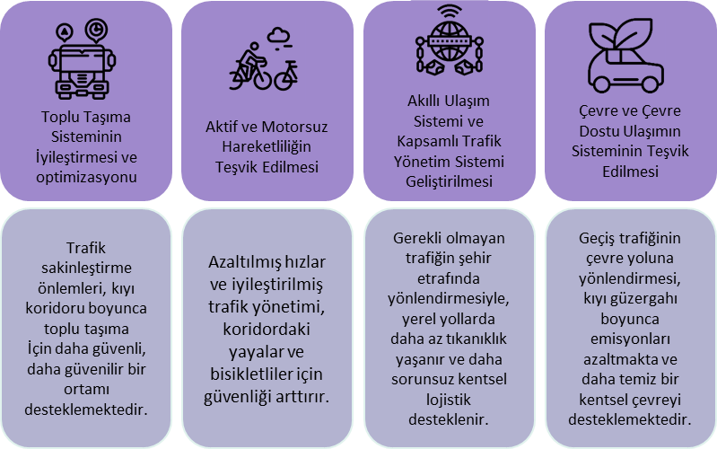
- Trabzon SKUp Plan Senaryosu ile İlgili Stratejik Hatlar

Eylemlerin Planlanması
SKUp şehirlerde ve çevre bölgelerde yaşayan bireylerin ve işletmelerin hareketlilik ihtiyaçlarını karşılamayı, bu doğrultuda yaşam kalitesini artırmayı hedefleyen stratejik planlar bütünüdür. Kabul edilen SKUp kapsamında belirlenen eylemler, detaylandırılmış tedbirlerle birlikte eylem planlarında yer almaktadır.
Eğilim senaryosu çerçevesinde, öncelikli olarak gerçekleştirilmesi planlanan eylemler ve ilgili önlemler tanımlanmış; ayrıca paydaş toplantılarından elde edilen bulgular ile saha çalışmaları doğrultusunda şekillenen eylem paketleri, planlama yaklaşımları çerçevesinde açıklanmıştır (Bkz. Şekil 2).
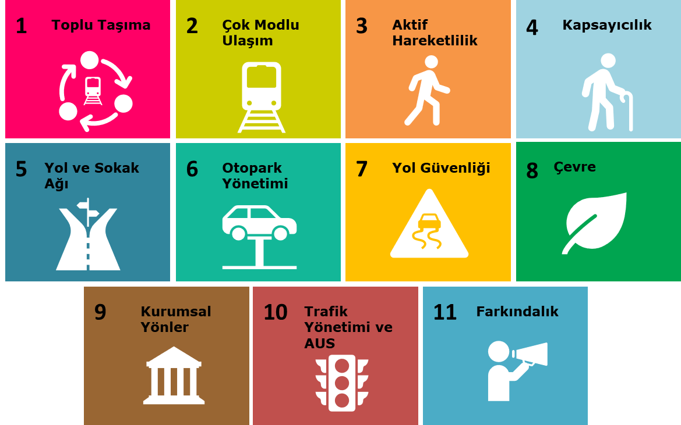
- 11 Ana Eylem Konuları

Trabzon SKUp kapsamında geliştirilen tüm projelerde eylem alt baslıklarında tanımlanmış planlama yaklaşımın benimsenmesi beklenmeltedir.
TOD alanı yaklaşımı ve bu alan ile ilişkili eylemler özetlenmiştir.

- Toplu Taşıma
Toplu taşıma, SKUp eylem planlarında toplum katılımını teşvik etmek, vatandaşların yaşam kalitesini artırmak, sürdürülebilir ulaşım modlarına geçişi kolaylaştırmak, yolcu taşıma taleplerini karşılamak ve genel hizmet kalitesini artırmak için önemli bir rol oynamaktadır.
Trabzon, toplu taşıma sistemlerini birbirine entegre ederek; sürdürülebilir, verimli ve kapsayıcı bir kentsel hareketlilik yapısı oluşturmayı hedeflemelidir.
Planlama Yaklaşımı:

Toplu taşıma sistemleri, kentsel çevre, kent ekonomisi ve kentlilerin sosyal yaşamı üzerinde belirleyici bir etkiye sahiptir. Bu sistemlerin istenilen düzeyde kullanılabilmesi, kentlilerin ve kullanıcıların beklentilerini karşılayabilmesi ve aynı zamanda ekonomik ve sürdürülebilir bir yapıda işleyebilmesi için belirli koşulların sağlanması gerekmektedir.
Planlama süreçlerinde, ulaşımın sosyal, ekonomik, çevresel ve kültürel sistemlerin bütünleyici bir parçası olduğu dikkate alınmalı; bu süreç, gelecekte yaşam kalitesini artırmayı ve etkin çözümler üretmeyi amaçlayan bir fikir geliştirme ve temel tercihlerin belirlendiği aşama olarak değerlendirilmelidir.
Kent içi ulaşım sistemlerinde hizmet sunan kamu ve özel sektör işletmelerinin birbirini tamamlayıcı bir yapıda gelişim göstermesi; yolcu taşımacılığına yönelik ihtiyaçların zamanında, ekonomik ve güvenli biçimde karşılanabilmesi için ulaşım sisteminin bütüncül bir anlayışla planlanması, işletilmesi ve denetlenmesi gerekmektedir.
Toplu taşıma hatlarında hizmet verecek araçların türü, kapasitesi ve işletme modeli; hizmet verilen koridorun fiziki koşulları, ulaşım talep düzeyi ve diğer ilgili faktörlere bağlı olarak farklılık göstermektedir. Bu bağlamda, toplu taşıma hatlarının tür seçimi, filo büyüklüğü ve işletme farklılıkları doğrultusunda sınıflandırılması ve derecelendirilmesi önem arz etmektedir. Sınıflandırılan ve derecelendirilen hatların ulaşım sistemi içerisindeki rolleri ve işletme yapıları tanımlanmalı; bu yapıların rekabet içerisinde değil, belirlenmiş bir hiyerarşi dahilinde tamamlayıcı olacak şekilde işletilmesi sağlanmalıdır.
Toplu taşıma sisteminin yalnızca fiziksel olarak kurulması yeterli değildir; sistemin verimliliğinin artırılması, kullanıcılar tarafından benimsenmesi ve özel araç kullanımına etkili bir alternatif haline gelebilmesi için destekleyici uygulamaların eşgüdüm içinde tasarlanması ve hayata geçirilmesi gerekmektedir.
Bir toplu taşıma sistemi;
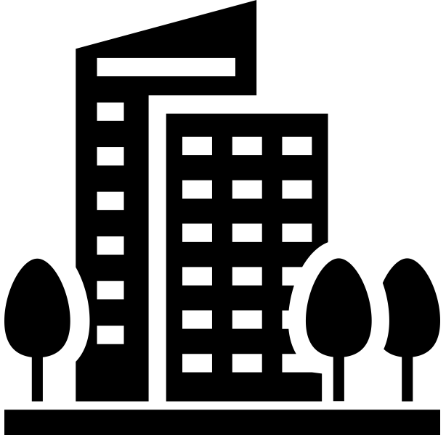 | Şehir açısından; trafik sıkışıklığı ve çevresel değerler üzerindeki olumsuz etkileri,
 | İşletme açısından; verimli ve ekonomik olması,
 | Yolcu açısından; hızlı, güvenli, ucuz ve dakik olması beklenmektedir.
Etkin bir toplu taşıma sistemi oluşturmak için aşağıdaki politikaların uygulanması önerilmektedir.
- İşletmelerin entegrasyonu ve kurumsal yapısı sağlanmalıdır.
  - Tüm toplu taşıma türlerinde elektronik ücret toplama sistemi kullanılmalı ve yolcuların aynı kartla tüm toplu taşıma araçlarını kullanabilmesi için bilet entegrasyonu sağlanmalıdır.
  - İşletmeciler tüm sistemin bir parçası olarak çalışmalıdır.
  - Ulaşımın planlanması, yatırımı, işletimi, yönetimi ve denetimi merkezileştirilerek yönetim entegre edilmelidir.
  - Durakta yolcular için rekabet sona ermeli, ancak kamu hizmeti sözleşmeleri için rekabet teşvik edilmelidir.
  - Şehirdeki yolcu bilgilendirme sistemine bu tür işletmeler de dahil edilmelidir.

- Hatlar ve güzergah seçimi.
  - Hatlar yerleşim yeri büyüklüğüne veya yolculuk değerlerine göre kademelendirilmelidir.
  - Hat yapılanmasında en kısa güzergah seçilmelidir.
  - Etkin ve sık sefer yapılan hatlar oluşturulmalıdır.
  - Hat yapısı yolculuk süresini kısaltacak şekilde tasarlanmalıdır.
- Verimlilik ilkesi gözetilmelidir.
  - Otobüslerin etkin kullanımı ile maliyet avantajı sağlanmalı ve hizmet kalitesi artırılmalıdır.
  - Operasyonel etkinlik ve verimlilik artırılmalıdır.
  - Hatlardaki yolculuk sayısına uygun kapasitede araçlar kullanılmalıdır.
- Çevresel değerlere önem verilmelidir.
  - Otobüs firmalarının enerji seçiminde verimlilik ve çevresel değerler göz önünde bulundurulmalıdır.
  - Şehir merkezi toplu taşıma araçlarının neden olduğu trafik karmaşasından kurtarılmalıdır.
- Ulaşım sistemi hakkında detaylı bilgi verilerek kullanıcıların sistemi aktif olarak kullanmaları sağlanmalıdır.
- Toplu taşıma sistemlerinin kullanıcılar tarafından benimsenmesi ve beklentilerinin karşılanması ilkesine dikkat edilmelidir. Bu amaçla; toplu taşıma sistemi ile ilgili kararlar alınırken ilgili paydaşların görüşleri alınmalıdır.
- Otobüs taşımacılığı için kavşaklarda mümkün olduğunca önceliklendirme yapılmalıdır.
- Ulaşımda dezavantajlı gruplar için de kullanılabilecek bir sistem kurulmalıdır.

Hafif Raylı Sistemin I. ve II. Aşama İnşası ve İşletimi (HRS)
Trabzon kent merkezi ile Akçaabat ve Yomra ilçelerini kapsayan daha geniş merkezi bölgeleri birbirine bağlayacak şekilde, doğu-batı ekseni boyunca hizmet verecek bir HRS hattının hayata geçirilmesi planlanmaktadır. Bu koridor, mevcut ulaşım talebi ve gelecekteki büyüme potansiyeli dikkate alınarak stratejik biçimde belirlenmiş olup, şehir için omurga niteliğinde bir toplu taşıma çözümü sunmaktadır.
Trabzon Ulaşım Ana Planı (TUAP) kapsamında hafif raylı sistem projesi, 2030, 2035 ve 2040 yıllarını kapsayacak şekilde etaplar halinde planlanmıştır. Bu doğrultuda, Akyazı-Otogar-Havalimanı güzergâhını kapsayan hattın ilk etabının inşa edilmesi öngörülmektedir. Söz konusu ilk etabın 2030 yılı itibarıyla hizmete açılması planlanmaktadır. Hattın ikinci aşamasının 2036 ile 2040 yılları arasında hayata geçirilmesi, Yomra ve Akçaabat'a uzatılması, planlanmaktadır. Böylece koridorun tamamı tamamlanmış olacaktır.
Planlanan HRS hattı, toplamda yaklaşık 30 km uzunluğunda olacak ve güzergâh boyunca modern yolcu olanaklarıyla donatılmış 31 istasyona sahip olacaktır (Bkz. Hata! Başvuru kaynağı bulunamadı.). Proje üç ana aşamadan oluşmaktadır: I. Aşama, kısa dönemde hayata geçirilecek olup 16 km uzunluğunda bir hattın inşaatı ve işletmesini kapsayacaktır. II. Aşama, orta dönemde uygulanacak olup öncelikle uygulama projesi hazırlığı yapılacak, ardından uzun dönemde 15 km uzunluğunda ek bir hattın inşaatı ve işletimi gerçekleştirilecektir.
Ayrıca, HRS istasyonları, otobüs, minibüs ve gelecekte entegre edilmesi planlanan diğer ulaşım modlarına geçişlerin kolaylaştırılabileceği şekilde tasarlanacaktır. Bu tasarım yaklaşımı, yolcuların farklı ulaşım türleri arasında sorunsuz geçiş yapabilmesini sağlamak amacıyla istasyon alanlarının ve erişim yollarının optimize edilmesini, yönlendirme ve bekleme alanlarının uygun şekilde düzenlenmesini kapsamaktadır. Böylece HRS sistemi, kentsel hareketlilik ağının entegrasyonunu destekleyerek ulaşım verimliliğini artıracaktır. Sistem altyapısı, HRS istasyonları ve ilgili tesisler de dahil olmak üzere tüm kullanıcılar, özellikle dezavantajlı bireyler için erişilebilir olacak şekilde planlanacak; ayrıca istasyonların konumları ve sistem tasarımı, kentsel gelişim hedefleri ve arazi kullanım stratejileriyle uyumlu biçimde gerçekleştirilecektir.
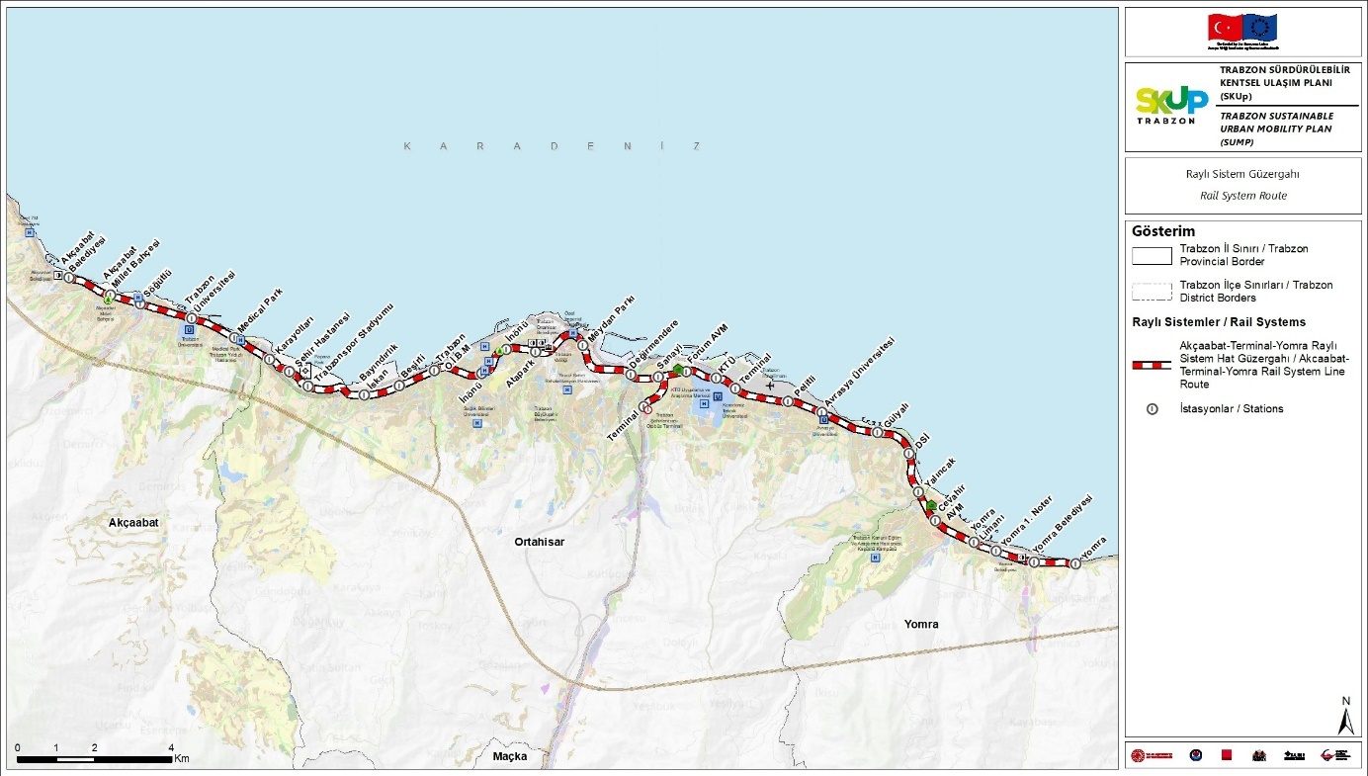
- Akçaabat-Yomra-Terminal Hafif Raylı Sistem Hattı
Hafif raylı sistemin kentteki diğer toplu taşıma türleriyle bütünleşik bir ulaşım ağı oluşturması büyük önem taşımaktadır. Bu kapsamda, ücret ve bilet sistemlerinin birleştirilerek yolculara tek bir entegre sistem üzerinden erişim kolaylığı sağlanması gerekmektedir. Ayrıca, bekleme sürelerinin en aza indirilmesi ve aktarma kolaylığının artırılması amacıyla seferlerin zaman çizelgeleri uyumlu şekilde planlanmalı, böylece zamansal entegrasyon güçlendirilmelidir. Bu sayede, farklı toplu taşıma türleri arasında kesintisiz, verimli ve kullanıcı dostu bir ulaşım deneyimi sağlanabilecektir.
HRS sistemleri, yüksek taşıma kapasitelerini çevresel ve ekonomik avantajlarla bir araya getirme yetenekleri sayesinde gerek gelişmekte olan gerekse gelişmiş ülkelerdeki orta ve büyük ölçekli kentler için giderek daha uygun bir ulaşım çözümü olarak değerlendirilmektedir.
Bu doğrultuda, HRS uygulamasının; toplu taşıma kullanımını teşvik etmesi, trafik sıkışıklığını azaltması, sera gazı emisyonlarını düşürmesi ve güzergah boyunca toplu taşıma odaklı kentsel gelişimi desteklemesi yoluyla, daha sürdürülebilir bir kentsel hareketlilik sistemine katkı sağlaması öngörülmektedir.
Trabzon'da yeni HRS hattının devreye girmesiyle, toplu taşıma operasyonları için entegre sistemler kentsel hareketlilik daha erişilebilir, verimli ve sürdürülebilir hale getirilmesinde hayati bir rol oynayacaktır.
HRS koridorunun başarısı, otobüs ağının yeniden yapılandırılması, besleme hatlarının geliştirilmesi, istasyonlara yaya erişiminin iyileştirilmesi ve kavşaklarda toplu taşımaya öncelik verilmesi gibi tamamlayıcı önlemlere de bağlıdır.

Sahil Koridoru (Akçaabat- Arsin) Elektrikli Otobüs Hattı
Merkez kent için planlanan doğu-batı yönlü Hafif Raylı Sistem (HRS), toplu taşıma omurgasının temel bileşeni olarak tasarlanmıştır. HRS’in aşamalı olarak inşa edilecek olması, bu süreçte omurgayı destekleyecek alternatif toplu taşıma çözümlerinin devreye alınmasını gerekli kılmaktadır. Bu kapsamda, elektrikli otobüslerle işletilecek iki etaplı bir doğu–batı koridoru gündeme alınmıştır.
Birinci etap, Akçaabat–Arsin arasındaki sahil koridorunda yaklaşık 41 km uzunluğunda kesintisiz bir ana hat oluşturulmasını öngörmektedir. Güzergâh, batıda Akçaabat’tan başlayarak doğuda Arsin ve Arsin OSB bağlantısına kadar uzanmakta; hat üzerinde durak mesafeleri hızlı erişim sağlayacak biçimde daha uzun tutulmaktadır. Bu yaklaşım, raylı sistemin gelecekte üstleneceği omurga işlevini destekleyen daha hızlı ve verimli bir işletme yapısının oluşturulmasına katkı sunmaktadır.
İkinci etap kapsamında ise, ana koridora Beşikdüzü Sahil Peron ile Of Sahil Peron hatlarının eklenmesi ya da bu hatlarla entegre bir işletme modeli oluşturulması değerlendirilmektedir. Bu aşamaya ilişkin karar süreci devam etmektedir. (Bkz. Hata! Başvuru kaynağı bulunamadı.).
Her iki etap için ücretlendirme sisteminde yenilikçi bir uygulama benimsenmektedir. Buna göre, biniş ücret çekiminin duraklarda yapılması, yolculuk sonunda ise iniş sırasında kartın tekrar okutulmasıyla mesafe bazlı ücret iadesi sağlanması planlanmaktadır. Bu model ile özellikle yoğun duraklarda araç içi işlemlerin azaltılması, duraklama ve bekleme sürelerinin minimize edilmesi hedeflenmektedir.
Elektrikli otobüs hattının, HRS’in devreye alınacağı döneme kadar toplu taşıma sistemine geçişi kolaylaştırması, uzun vadede ise raylı sistemle bütünleşik çalışan etkin bir toplu taşıma omurgası oluşturması amaçlanmaktadır.
Elektrikli otobüs hattı, güzergâhının belirli kesimlerinde raylı sistemle paralel ilerlese de iki temel tamamlayıcı işleve sahiptir:
 | Uçtan uca bağlantı: Raylı sistem, yüksek kapasiteli yolculuk talebini karşılamak üzere belirli merkezler arasında kurgulanmıştır. Elektrikli otobüs hattı ise raylı sistemin ulaşamadığı uç noktaları birbirine bağlayarak kentin doğu ve batı ucundaki yolculara doğrudan erişim sağlamaktadır.
 | Sanayi alanına doğrudan erişim: Kentin doğusunda yer alan OSB raylı sistemle doğrudan erişim bulunmamaktadır. Elektrikli otobüs hattı bu eksikliği gidererek özellikle işçi ve personel ulaşımında önemli kolaylık sağlayacaktır.
Ancak, hattın bazı kesimlerde raylı sistemle paralel ilerlemesi, HRS işletmeye açıldığında potansiyel rekabet riski doğurmaktadır. Bu nedenle elektrikli otobüs hattı için iki aşamalı bir yaklaşım öngörülmektedir:
- Kısa vadede: Raylı sistemin ilk aşaması tamamlanana kadar elektrikli otobüs hattı, doğu–batı yönünde hızlı toplu taşıma bağlantısı sunacak; OSB gibi yüksek yolculuk talebi üreten odaklara erişimde kritik katkı sağlayacaktır.
- Uzun vadede: Raylı sistemin tamamlanmasıyla birlikte hattın güzergâhı, durak aralıkları ve işletme koşulları yeniden değerlendirilerek, rekabet yaratmayan; aksine raylı sistemi destekleyen tamamlayıcı bir yapıya dönüştürülmelidir.
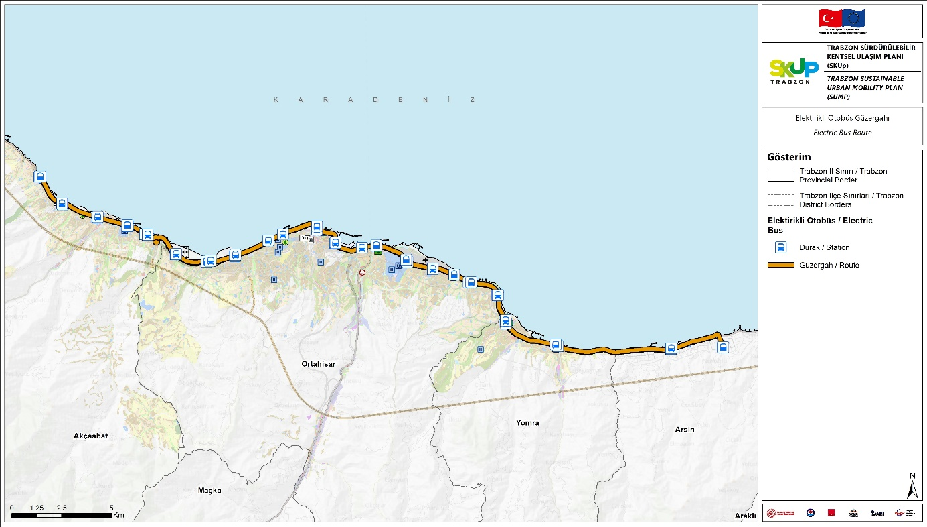
- Akçaabat-Arsin Sahil Koridoru Elektrikli Otobüs Hattı
İşletme Koşullarına İlişkin Politika Önerileri:
 | Raylı sistem entegrasyonu: Raylı sistem hattının 2.aşaması devreye girdiğinde otobüs hattının güzergâhı ve seferleri, rekabet etmeyecek biçimde revize edilmelidir.
 | Sefer aralıkları: Pik saatlerde sık, düşük talep dönemlerinde seyrek işletme uygulanmalıdır.
 | Durak düzeni: Genel olarak uzun durak aralıkları korunmalı; ancak OSB gibi yolcu yoğunluğu yüksek bölgelerde ek duraklar değerlendirilebilir.
 | Ücretlendirme sistemi: Raylı sistemle entegre, aktarmalarda indirimli ve kullanıcı dostu bir ücretlendirme modeli benimsenmelidir. Uçtan uca yolculuklarda rekabetçi, kısa mesafelerde erişilebilir fiyat politikası uygulanmalı; OSB çalışanları için abonman veya işyeri destekli toplu taşıma kartı seçenekleri geliştirilmelidir.
 | Şarj altyapısı: Kesintisiz işletme için güzergâh üzerinde stratejik noktalarda şarj istasyonları kurulmalıdır.
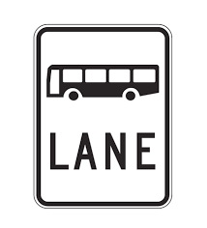 | Otobüs öncelikli şerit: Belirli kesimlerde otobüs öncelikli şerit uygulaması ile seyahat süresi kısaltılmalı, işletme güvenilirliği artırılmalıdır. Uygulamanın trafik üzerindeki etkileri düzenli olarak izlenmelidir.
Esnek işletme modeli: Raylı sistem devreye alındıktan sonra hat, talebe göre kısmi güzergâhlar veya besleyici hatlar şeklinde yeniden düzenlenebilmelidir.
Sonuç olarak elektrikli otobüs hattı, raylı sistemin alternatifi değil, onunla birlikte çalışarak bütünsel bir toplu taşıma ağı oluşturacak tamamlayıcı bir unsurdur. Raylı sistem omurgasını destekleyen, hızlı ve uzun mesafeli bağlantılar kuran, organize sanayi bölgesi gibi özel talep odaklarına hizmet veren bu hat, kentin toplu taşıma sisteminde stratejik bir değer taşımaktadır.

- Transfer Merkezleri
Ulaşım altyapısının etkinliğini artırmak için, kentsel alanlarda çeşitli ulaşım modları arasında hiyerarşik ve entegre bir yapı kurma zorunluluğu giderek artmaktadır. Ulaşım modlarının farklı özellikleri ve şehirlerin değişen büyüklükleri nedeniyle, tek bir mod bireylerin iki nokta arasında taşınması için yeterli olmayabilir. Bunun yerine, ulaşım hizmetlerinin sağlanması iki veya daha fazla modun kullanılmasını gerektirebilir ve bu da belirlenmiş aktarma noktalarında mekânsal konsolidasyonu zorunlu kılar.
Planlama Yaklaşımı:
Çok modlu transfer merkezleri, farklı ulaşım modları arasında fiziksel ve işlevsel entegrasyonu sağlayarak, kentsel ulaşım sistemlerinin sosyal, ekonomik ve çevresel etkilerini doğrudan etkileyen ana stratejik altyapı unsurlarıdır. Bu merkezlerin etkin ve sürdürülebilir biçimde işletilebilmesi, kent sakinlerinin ulaşım ihtiyaçlarına bütüncül şekilde yanıt verilmesi, kullanıcı memnuniyetinin artırılması ve erişilebilir bir ulaşım ağı tesis edilmesi açısından kapsamlı planlama, kapsayıcı tasarım ve etkili işletme kriterlerinin sağlanmasını gerekli kılmaktadır. Bu çerçevede, intermodal merkezler yalnızca bir ulaşım altyapısı değil; aynı zamanda yaşam kalitesini artırmayı ve kent içi hareketliliği sürdürülebilir bir yapıya kavuşturmayı amaçlayan kentsel düğüm ve stratejik planlama araçları olarak değerlendirilmelidir.
Ulaşım sistemlerinin farklı aktörleri olan kamu ve özel sektör kuruluşlarının koordinasyon içerisinde, birbirini tamamlayıcı şekilde faaliyet göstermesi; intermodal geçişlerin hızlı, güvenli ve kesintisiz biçimde sağlanması açısından kritik öneme sahiptir. Bu bağlamda transfer noktalarının türü, kapasitesi, erişilebilirliği ve işletme modeli bölgenin fiziki yapısına, ulaşım talebine ve kentsel gelişim dinamiklerine bağlı olarak değişkenlik göstermekte, dolayısıyla esnek ve ölçeklenebilir çözümler gerektirmektedir.
Çok modlu transfer ulaşım merkezlerinin etkinliği yalnızca fiziksel altyapı ile sınırlı tutulmamalı; ortak biletleme sistemleri, zaman çizelgelerinin uyumu, dijital yönlendirme uygulamaları ve kullanıcı bilgilendirme sistemleri gibi destekleyici unsurlarla entegre bir yapıya kavuşturulmalıdır. Bu merkezler, özel araç kullanımına etkili bir alternatif sunan, çevresel sürdürülebilirliği destekleyen ve kullanıcıyı hizmet tasarımının merkezine yerleştiren entegre bir ulaşım sisteminin temel taşları haline gelmelidir.
Şehir açısından; toplu taşıma ağlarındaki yoğunluğu azaltarak çevresel sürdürülebilirliği destekleyen entegre çözümler
İşletme açısından; modlar arası geçişleri optimize ederek operasyonel verimliliği ve maliyet etkinliği arttırması
Yolcu açısından; modlar arası daha hızlı, güvenli ve ekonomik erişim sağlayarak kullanıcı memnuniyetini arttırması
Aşağıdaki politika alanları, etkili çok modlu aktarma merkezlerinin geliştirilmesi için elzemdir.
- Entegrasyon Politikaları
  - Ulaşım modları arasında fiziksel bağlantılar kurulmalı (örneğin: tramvay istasyonu ile otobüs terminalinin aynı merkezde yer alması).
  - Tarifeler, biletleme sistemleri ve zaman çizelgeleri modlar arası uyumlu hâle getirilmelidir.
  - Taşımacılıkta çok modlu çözümleri destekleyen planlama ilkeleri benimsenmelidir.
  - Modlar arası yönlendirme, işaretleme ve gerçek zamanlı bilgi sistemleri uyumlu ve sezgisel bir şekilde geliştirilmelidir.
- Arazi Kullanımı ve Mekânsal Planlama Politikaları
  - Kentsel gelişim alanları, lojistik koridorlar ve ana ulaşım arterleriyle uyumlu biçimde konumlandırılmalıdır.
  - Merkez çevresinde karma kullanımlı alanlar (ticaret, hizmet, konaklama vb.) planlanarak ekonomik canlılık desteklenmelidir.
  - Arazi tahsisi ve imar uygulamaları, uzun vadeli ulaşım hedeflerine göre yönlendirilmelidir.
- Finansman ve Yatırım Politikaları
- Kamu ve özel sektör iş birliğini içeren finansman modelleri (KÖİ, kira-işletme-devret vb.) geliştirilmelidir.
- Merkezi yönetim bütçesi, yerel yönetim kaynakları ve AB gibi dış fonlardan etkin biçimde yararlanılmalıdır.
- Yatırım öncelikleri, maliyet-fayda analizlerine ve bölgesel ulaşım ihtiyaçlarına göre belirlenmelidir.
- Gelir yaratıcı yan hizmet alanları (ticari alanlar, otopark vb.) merkezlerin finansal sürdürülebilirliğini destekleyecek şekilde tasarlanmalıdır.
- Veri Temelli Yönetim ve Dijitalleşme Politikaları
- Gerçek zamanlı ulaşım verilerinin toplanması ve işlenmesi için akıllı altyapılar kurulmalıdır.
- Ortak biletleme sistemleri, mobil uygulamalar ve dijital yönlendirme araçları geliştirilmelidir.
- Modlar arası geçişleri kolaylaştıracak dijital platformlar, kullanıcı deneyimini iyileştirmeye odaklanmalıdır.
- Yolcu yoğunluğu, aktarma süreleri ve bekleme alanları kullanıcı konforu gözetilerek planlanmalıdır.
Kent içi ulaşımda etkinliği artırmak ve kullanıcıların erişilebilirliğini kolaylaştırmak amacıyla çeşitli altyapı ve hizmet geliştirme projeleri planlanmaktadır. Bu kapsamda, eski terminal alanında transit odaklı gelişim merkezi pilot uygulamasının hayata geçirilmesi, mevcut otobüs ve minibüs son duraklarının aktarma noktalarına dönüştürülmesi ve Hafif Raylı Sistem (HRS) durakları çevresinde çok modlu aktarma merkezlerinin geliştirilmesi planlanmaktadır.
Bu çok modlu merkezlerde, yolcuların farklı ulaşım türleri arasında sorunsuz ve hızlı geçiş yapabilmelerini sağlamak üzere Park & Ride (P+R) tesisleri gibi destekleyici hizmetlerin entegrasyonu öncelik taşımaktadır.

    - Toplu Taşımaya Dayalı Gelişim Merkezlerinin Planlanması
Kentsel gelişimin toplu taşıma ile uyumlu hale getirilmesinde en önemli unsur, sistemler arasında kesintisiz fiziksel ve operasyonel entegrasyonun sağlanmasıdır. Bu kapsamda, kentsel gelişim kapasitesinin ulaşım talebiyle uyumlu hale getirilmesi ve hizmetlerin ana transfer noktalarında yoğunlaştırılarak gereksiz hareketliliğin azaltılması önerilmektedir.
Transit Odaklı Gelişim (Transit Oriented Development-TOD) yaklaşımı, transfer alanlarında kullanıcıların ihtiyaçlarını karşılayan alanlar yaratarak kullanıcıların daha az yolculuk yapmalarını sağlamaktadır.
Toplu taşıma istasyonlarının çevresindeki yüksek nüfus yoğunluğu, istasyona yürüme mesafesindeki potansiyel yolcu sayısını temsil ettiğinden, TOD'de yoğunluk yönetimi toplu taşıma sistemlerinin başarısı için çok önemlidir. Toplu taşıma istasyonları çevresindeki yapılı çevrenin raylı sistem yolcu sayılarını etkilediği, yüksek yoğunluklu, karma kullanımlı ve yaya dostu arazi kullanımının erişilebilirliği ve yolcu sayısını artırdığı tespit edilmiştir. Bu bulgular, erişilebilirliği, yolcu sayısını ve toplu taşıma sistemlerinin genel başarısını optimize etmek için TOD alanlarındaki yoğunluğu dikkatli bir şekilde yönetmenin önemini vurgulamaktadır. Şekil, yoğunluk ve raylı sistem istasyonları arasındaki ilişkiyi göstermektedir (Bkz. Şekil 6).
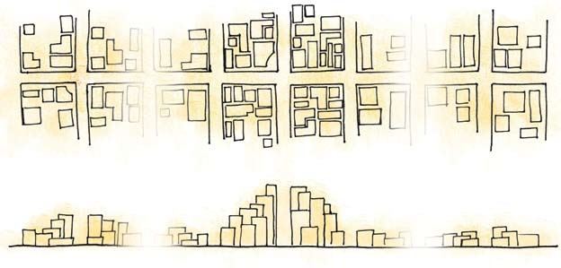


- Yoğunluk ve Raylı Sistem İstasyonları Arasındaki İlişki
Kullanım İlkeleri, sürdürülebilir ve verimli kentsel gelişimi desteklemek için çok önemlidir. Bu ilkeler, toplu taşıma istasyonları çevresindeki arazi kullanımının toplu taşıma kullanımını teşvik etme ve canlı, yaşanabilir topluluklar oluşturma hedefleriyle tutarlı olmasını sağlamak için şehir planlamacıları ve yerel yönetimler tarafından belirlenmeli ve uygulanmalıdır. Aşağıda TOD arazi kullanım ilkeleri yer almaktadır.
 | Sakinler ve çalışanlar: için erişilebilirliği en üst düzeye çıkarmak için transit istasyonlarının yakınında yüksek yoğunluklu konut ve ticari gelişimin teşvik edilmesini vurgular, araç bağımlılığını azaltan ve transit kullanımını teşvik eden kompakt, karma kullanımlı gelişimi teşvik edilir.
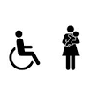 | Yaya odaklı tasarım: Yaya deneyimini geliştirmek ve transit kullanımını teşvik etmek için geniş kaldırımlar, güvenli yaya geçitleri ve iyi bağlanmış sokak ağları gibi özellikler vurgulanır
 | Özel araç kullanımının azaltılması: Bu standartlar park alanlarını sınırlandırarak transit, yürüme ve bisiklet kullanımını teşvik eder, böylece trafik sıkışıklığını azaltır ve sürdürülebilir ulaşım modlarını destekler.
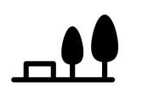 | Kaliteli kamusal alanların önceliklendirilmesi: çevresel ve sosyal sürdürülebilirliği artıran yeşil koridorlar ve parklar dahil edilmelidir.
Kapsamlı TOD arazi kullanım standartlarının geliştirilmesi ve etkili bir şekilde uygulanması, toplu taşıma merkezli yaşanabilir kentsel çevrelerin yaratılması için gereklidir. Bu ortamlar, yaya erişilebilirliğine öncelik vermeli, farklı konut ve ticaret seçeneklerini bir araya getirmeli ve yeşil alanları entegre etmelidir. TOD standartları, sürdürülebilir kentsel büyümenin yönlendirilmesinde, toplu taşıma kullanımının teşvik edilmesinde ve kamusal alanların kalitesinin artırılmasında kritik bir rol oynamaktadır (Bkz. Şekil 7).
- TOD Gelişimi Örneği
Bu bağlamda, pilot uygulama olarak eski şehirlerarası otobüs terminali alanının imar ve kentsel planlama çerçevesinde değerlendirilmesi önerilmektedir. Bu alanın bölgesel bir cazibe merkezi ve TOD temelli kentsel dönüşümün odak noktası haline getirilmesi için kavramsal projeler geliştirilmelidir. Bu pilot uygulamadan çıkarılan dersler, benzer TOD konseptlerinin diğer istasyon alanlarına uyarlanmasına rehberlik etmeli ve kent genelinde sürdürülebilir kentsel gelişime yönelik ölçeklenebilir ve entegre bir yaklaşımı desteklemelidir.
Trabzon’da toplu taşıma sistemlerinin daha verimli, entegre ve sürdürülebilir bir yapıya kavuşturulması amacıyla, Trabzon eski terminal alanı Transit Odaklı Gelişim (TOD) ilkeleri çerçevesinde hızlı kazanım olarak yeniden değerlendirilmektedir (Bkz. Şekil 8). Bu alan, stratejik konumu sayesinde kent içi ve şehirlerarası yolculuklar arasında önemli bir bağlantı noktası olma potansiyeline sahiptir.
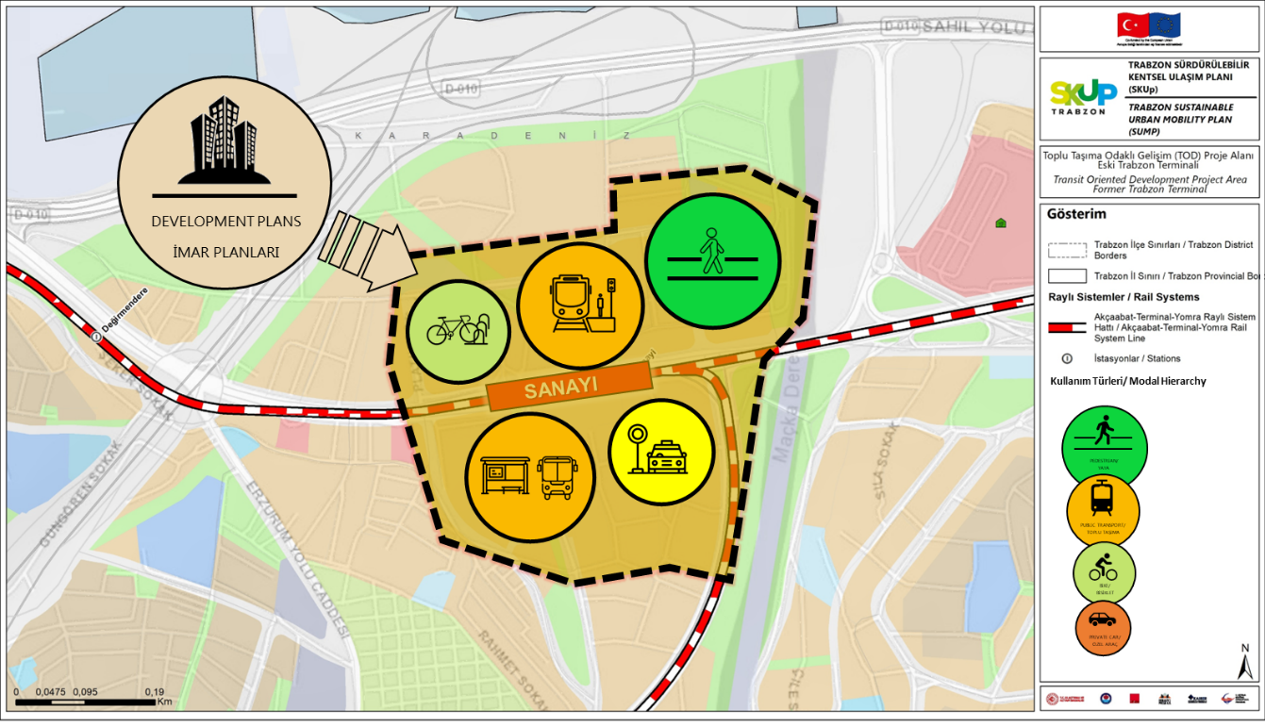
- Trabzon TOD Eski Terminal Alanı
Söz konusu alan;
- Trabzon Kent Merkezine Yakınlığı,
- Trabzon Havalimanı’na Olan Ulaşım Kolaylığı,
- Karadeniz Teknik Üniversitesi ve Çevresindeki Sosyal, Kültürel ve Ticari Aktivite Alanlarına Yakın Konumu,
- Planlanan HRS hattındaki ‘Sanayi’ durağının, önerilen TOD bölgesinin sınırları içerisinde konumlandırılması
- Ana Yollara ve Toplu Taşıma Koridorlarına Doğrudan Bağlantılar bulunmaktadır.
Bu bağlamda, demiryolu sistemi, otobüs, minibüs, taksi, bisiklet ve yaya erişiminin entegre bir şekilde planlandığı çok modlu bir ulaşım merkezi oluşturulması hedeflenmektedir. Ayrıca, bekleme alanları, yönlendirme ve bilgilendirme sistemleri, ticari birimler, Park & Ride (P+R) alanları, bisiklet paylaşım istasyonları, otoparklar ve sosyal donatılar gibi kullanıcı odaklı olanaklar da bu merkezde yer alacaktır.

HRS Durakları Çevresinde Çok Modlu Aktarma Merkezlerinin Geliştirilmesi
Kentsel ulaşım sistemlerinde uzun dönem sürdürülebilirliği sağlamak, özel araç bağımlılığını azaltmak ve şehir merkezlerindeki trafik yoğunluğunu hafifletmek amacıyla, hafif raylı sistem (HRS) durakları çevresinde çok modlu aktarma merkezlerinin geliştirilmesi büyük önem taşımaktadır. Bu merkezler, farklı ulaşım modlarının (otobüs, minibüs, bisiklet, yaya erişimi, taksi, mikro mobilite araçları vb.) entegre edildiği noktalar olup, yolculara güvenli, hızlı ve kesintisiz geçiş imkânı sunar.
Bu merkezlerin temel bileşenlerinden biri olan Park & Ride (P+R) tesisleri, özel araç sahiplerinin kent merkezine araçlarıyla girmeden, belirlenmiş noktalarda araçlarını park ederek yolculuklarına raylı sistem veya diğer toplu taşıma modlarıyla devam etmelerini sağlar. Temel amaçları:
- Şehir merkezindeki araç yoğunluğunu ve trafik hacmini azaltarak kentsel sıkışıklığı azaltmak,
- Karbon salımını düşürerek çevresel sürdürülebilirliğe katkı sunmak,
- Toplu taşımanın cazibesini ve erişilebilirliğini artırmak,
- Özel araç ve toplu taşıma sistemleri arasında güçlü bir entegrasyon sağlamaktır.
Sistemin işlevselliğini ve kullanıcı dostu olmasını sağlamak için aşağıdaki unsurlar dikkate alınmalıdır:
Node | HRS Durakları Çevresindeki Çok Modlu Aktarma Noktalarında
 | - Elektronik ücret toplama sisteminin hem toplu taşımada hem de P+R otoparklarında entegre çalışması,
 | - P+R alanına park eden kullanıcılara toplu taşımada ücretsiz veya indirimli tarifeler sunulması
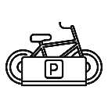 | - Yaya ve bisiklet kullanıcıları için erişilebilir güzergahlar ve park imkânları (ör. bisiklet park yerleri)
 | - Güvenlik kameraları, aydınlatma, yönlendirme panoları gibi donanımlarla kullanıcı güvenliği ve konforunun artırılması,
 | - Yolculuk planlamasını kolaylaştıracak anlık bilgilendirme ekranları ve dijital entegrasyon (mobil uygulamalar vb.)
Planlama dönemi kapsamında, çok modlu aktarma merkezi hayata geçirilecektir. Kent merkezine yakın HRS durakları çevresinde planlanacak bu P+R ve aktarma merkezleri, şehir merkezindeki özel araç trafiğini azaltarak toplu taşıma kullanımını teşvik edecek ve daha erişilebilir, verimli ve çevreci bir ulaşım altyapısı oluşturacaktır.
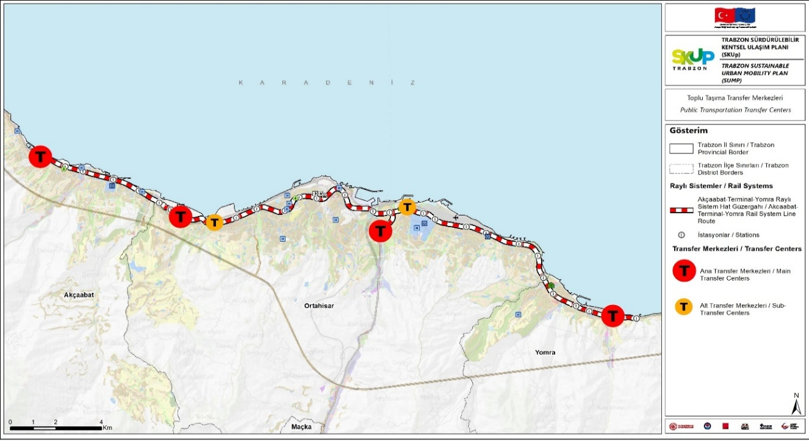
- HRS Durakları Çevresinde Çok Modlu Aktarma Merkezleri
- Aktif Hareketlilik
Kentsel ulaşım sistemlerinde sürdürülebilirlik, erişilebilirlik ve çevresel duyarlılık ilkeleri doğrultusunda geliştirilen yaklaşımlardan biri de aktif hareketliliktir. Özellikle yaya ve bisiklet ulaşımını kapsayan bu kavram, bireylerin kısa ve orta mesafeli yolculuklarını motorlu taşıtlar yerine fiziksel güçleriyle gerçekleştirmelerini esas alır. Aktif hareketlilik, kent içi yaşam kalitesini artırmakla birlikte trafik yoğunluğunu azaltmak, hava kirliliğiyle mücadele etmek ve sağlıklı yaşam alışkanlıklarını teşvik etmek açısından stratejik bir rol üstlenmektedir.
Trabzon’da yaya, bisiklet ve e-skuter ulaşımı kapsamında çeşitli sorunlar bulunmaktadır. Yaya ulaşımı, dar kaldırımlar, park eden araçlar, esnaf işgalleri ve yetersiz yaya geçitleri nedeniyle güvenli ve konforlu bir şekilde sağlanamamaktadır. Bisiklet ulaşımı ise kent merkezi ile önemli faaliyet alanları arasındaki bağlantı eksikliği, kesintili ağ yapısı, yetersiz park olanakları ve toplu taşıma sistemleri ile entegrasyon eksiklikleri nedeniyle sınırlı düzeyde uygulanabilmektedir. E-skuter kullanımı da altyapı belirsizlikleri ve yayalar ile taşıtlar arasındaki paylaşım sorunları nedeniyle etkin ve güvenli bir biçimde gerçekleştirilememektedir.
Planlama Yaklaşımı:

Aktif hareketlilik, özellikle yaya ve bisiklet ulaşımı, kent içi ulaşım sistemlerinin çevresel, toplumsal ve ekonomik açıdan daha sürdürülebilir hâle gelmesi için temel bir bileşen olarak ele alınmalıdır. Bu çerçevede, planlama yaklaşımı yalnızca altyapı inşa etmeye değil; erişilebilir, güvenli, sürekli ve kullanıcı odaklı bir hareketlilik ağı kurmaya odaklanmalıdır. Yaya kaldırımları, geçitler ve bisiklet yolları; teknik standartlara uygun, engelli erişimine duyarlı, aydınlatılmış, yönlendirilmiş ve kamusal alanlarla bütünleşik biçimde tasarlanmalıdır. Güzergâhlar, toplu taşıma durakları, eğitim kurumları, ticaret alanları, sağlık hizmetlerine erişim gibi günlük yaşama dair odak noktalarıyla bağlantılı olacak şekilde kurgulanmalı; aktif ulaşım modlarının diğer ulaşım türleriyle entegrasyonu, yolculukların kesintisiz ve verimli gerçekleşmesini sağlamalıdır. Planlama sürecine kullanıcıların, sivil toplum kuruluşlarının ve yerel paydaşların katılımı teşvik edilmeli; bisiklet ve yaya kullanımını artırmaya yönelik farkındalık çalışmaları, teşvik edici politikalar ve davranışsal müdahalelerle destekleyici bir yönetişim çerçevesi oluşturulmalıdır. Ayrıca bu tür yatırımların etkisinin izlenmesi, ölçülmesi ve periyodik olarak değerlendirilmesi için performans göstergeleri geliştirilmelidir. Bu bütüncül yaklaşım sayesinde aktif ulaşım, kentlerin yalnızca ulaşım sorununun değil; aynı zamanda sağlıklı yaşam, sosyal adalet, çevre koruma ve kamusal alanın niteliği gibi çok boyutlu hedeflerin gerçekleştirilmesinde temel bir araç hâline gelecektir.
Bu kapsamda aktif hareketlilik politikaları;
- Altyapı Geliştirme Politikaları;
  - Yaya kaldırımları, bisiklet yolları, geçitler ve kavşaklar; kullanıcı güvenliğini, konforunu ve erişilebilirliği esas alacak şekilde tasarlanmalı ve uygulanmalıdır.
  - Fiziksel altyapıların engelli bireyler, çocuklar ve yaşlılar gibi hassas grupların ihtiyaçlarına uygun olması sağlanmalıdır.
  - Bisiklet park alanları, bisiklet tamir istasyonları ve yönlendirme tabelaları gibi tamamlayıcı donatılar planlamaya entegre edilmelidir.
- Ulaşım Modları Arasında Entegrasyon:
  - Bisiklet ve yaya güzergâhları, toplu taşıma durakları ve transfer merkezleriyle doğrudan bağlantılı olacak şekilde tasarlanmalıdır.
  - Toplu taşıma araçlarında bisiklet taşıma imkânları artırılmalı, entegrasyon mobil uygulamalar ve ortak ödeme sistemleri ile desteklenmelidir.
- Trafik Güvenliği ve Hız Yönetimi:
  - Yaya ve bisiklet kullanıcılarının yoğun olduğu bölgelerde hız sınırları düşürülmeli, trafik sakinleştirme önlemleri (ör. hız kesiciler, yaya öncelikli yollar) uygulanmalıdır.
  - Kavşaklar, geçitler ve yaya-bisiklet geçiş noktaları, görüş açıklığı ve sinyalizasyon düzenlemeleri ile güvenli hâle getirilmelidir.
- Kurumsal Yapılanma ve Yönetişim:
  - Yerel yönetimlerde bisiklet ve yaya ulaşımına odaklı birimler oluşturulmalı; görev, yetki ve sorumluluklar açık biçimde tanımlanmalıdır.
  - Kurumlar arası koordinasyonu güçlendirecek yönetişim modelleri kurulmalı ve izleme-değerlendirme süreçleri kurumsallaştırılmalıdır.
    - Yaya Ulaşım Ağı
Yaya erişimi, şehir içi ulaşım sistemlerinin etkinliğini ve sürdürülebilirliğini doğrudan etkileyen önemli bir faktördür. Güvenli, konforlu ve erişilebilir yaya yolları, kentlerin yaşam kalitesini artırırken, toplu taşıma sistemlerinin etkinliğini de destekler. Bu süreç, yalnızca yürüyüş yollarının inşasını değil, yolların sürekliliğini, genişliğini, standartlara uygunluğunu ve trafik güvenliği önlemlerini kapsar; aynı zamanda toplu taşıma sistemleriyle entegrasyonu güçlendirerek farklı ulaşım modları arasında kesintisiz geçiş imkânı sunar.
Yaya yollarının ve geçişlerinin tasarımında çevre dostu ve sürdürülebilir yaklaşımlar ön planda tutulmalı; yeşil alanlar, doğal gölgeleme ve peyzaj düzenlemeleri ile kent yaşamı zenginleştirilirken, engelli bireyler ve yaşlılar için erişilebilirlik önlemleri alınarak toplumsal eşitlik sağlanmalıdır. Mevcut yolların geliştirilmesi, kaldırımların genişletilmesi ve altyapının yenilenmesi ile yaya erişimi artırılırken, kent sakinlerinin günlük hareketlerini kolaylaştıran ve toplu taşıma sistemlerinin etkinliğini destekleyen bir ulaşım ağı oluşturulması hedeflenmektedir. Bu yaklaşım, şehirleri sadece geçiş alanı olmaktan çıkarıp, her bireyin eşit şekilde faydalandığı, çevresel sürdürülebilirliği destekleyen ve yaşam kalitesini yükselten bütünleşik bir ulaşım ortamına dönüştürmeyi amaçlamaktadır.
Bu kapsamda yaya ulaşımı;
 | Şehir açısından; kamusal alanlara erişimi kolaylaştıran, çevresel sürdürülebilirliği destekleyen ve kent içi yaşam kalitesini artıran bütüncül bir sistem,
 | Yolcu açısından; güvenli, kesintisiz, erişilebili, eşit ve konforlu bir hareketlilik deneyimi,
 | Planlama açısından; tüm kullanıcı gruplarını kapsayacak şekilde, toplu taşıma sistemleriyle entegre, veri temelli ve kapsayıcı ilkelerle planlanmalıdır.
    - Bisiklet Ulaşım Ağı
Kent genelinde kesintisiz ve güvenli bir bisiklet ulaşım ağı oluşturulması hedeflenmektedir. Bu bağlamda, bisiklet yollarının birbirine bağlanması, kilit ulaşım merkezlerine yönlendirilmesi ve yüksek talep gören alanlarda yapımına öncelik verilmesi gerekmektedir. Ağ, mevcut güzergahlarda yapılacak iyileştirmeler ve yeni koridorların eklenmesiyle genişletilmelidir. Ayrıca, öncelikli koridorlar belirlenerek bisiklet altyapısı bu güzergahlara göre özel olarak tasarlanmalıdır. Böylece bisiklet kullanımının teşvik edilmesi ve daha sürdürülebilir bir kentsel ulaşım moduna geçiş hedeflenmektedir.
 | Şehir açıdan bakıldığında; kent içi ulaşımı destekleyecek şekilde toplu taşıma sistemleri ve kentsel odaklarla entegre
 | Yolcu açısından bakıldığında; işe, okula veya gündelik ihtiyaçlara erişimi mümkün kılacak şekilde güvenli, konforlu ve erişilebilir olmalı
 | Planlama açısından bakıldığında; süreklilik, güvenlik, eğim ve bağlantı noktaları dikkate alınarak ulaşım aracı olarak kullanılabilecek nitelikte tasarlanmalıdır.
Kent içi kısa ve orta mesafeli yolculuklarda bisikletin güvenli, konforlu ve erişilebilir bir ulaşım aracı olarak yaygınlaştırılması hem çevresel etkilerin azaltılması hem de trafik yoğunluğunun dengelenmesi açısından kritik öneme sahiptir. Bu doğrultuda, Trabzon’da uygulanması planlanan bisiklet ağı eylemleri, bisiklet kullanımını günlük yaşamın bir parçası haline getirmeyi, toplu taşıma ile entegre bir yapı kurmayı ve her yaş grubundan bireyin güvenli biçimde bisikletle seyahat edebilmesini hedeflemektedir. Söz konusu eylemler, hem günlük ulaşımda bisikletin tercih edilebilirliğini artırmayı hem de çevreci ve erişilebilir bir ulaşım altyapısı oluşturmayı amaçlamaktadır.
Bununla birlikte, toplu taşıma istasyonlarına entegre bisiklet park alanlarının (örneğin havaalanı, Pazarkapı, stadyum ve Meydan gibi noktalarda) kurulması, toplu taşıma araçlarında bisiklet taşımaya olanak sağlayacak uygun araç modellerinin tercih edilmesi, bisiklet askı sistemlerinin uygulanması, katlanabilir bisiklet kullanımının teşvik edilmesi ve önceden rezervasyon imkânlarının geliştirilmesi, çok modlu ulaşım sisteminin etkinliğini artıracaktır.

Paylaşımlı Bisiklet İstasyonlarının Kurulması ve Arttırılması
Şehir içi sürdürülebilir ulaşım politikalarının güçlendirilmesi ve bisikletli ulaşımın teşvik edilmesi amacıyla; paylaşımlı şehir bisikleti ve elektrikli bisiklet sistemlerinin yaygınlaştırılmasına yönelik olarak, bu sistemler için gerekli ödeneklerin ayrılması, elektrikli ve normal bisiklet kullanımının altyapı bazında ayrıştırılması, toplu taşıma duraklarıyla entegrasyonun sağlanması ve şehir içi ulaşım kartlarıyla erişimin kolaylaştırılması önerilmektedir.
Bu kapsamda, kamu kurumları, üniversiteler ve merkezi alanlarda paylaşımlı bisiklet istasyonlarının kurulması; örneğin KTÜ C Kapısı, Yalıncak Plajı, Pazarkapı dolmuş depolama alanı, raylı sistem durak noktaları ve Akçaabat gibi yoğun kullanımlı bölgelerde istasyonların artırılması önem arz etmektedir.
- Şehir genelinde, kullanımı kolay, erişilebilir ve güvenli bir şekilde park edilebilecek bisiklet paylaşım istasyonları kurulmalıdır.
- Bisiklet paylaşım istasyonları, toplu taşıma noktalarına ve yoğun bölgelerle yakın olmalıdır.
- Paylaşım sistemi, kullanıcı dostu bir yazılım ve mobil uygulama ile entegre olmalıdır.
- Bisiklet paylaşım sisteminin etkinliği için, kullanım ücretlendirmeleri, abonelik seçenekleri ve teşvik edici kampanyalar düzenlenmelidir.
- İstasyonların Ganita Bisiklet Kiralama noktasına entegre olacak güzergâh rotalarında konumlanmalıdır.
    - Elektrikli Skuter Ulaşım Ağı
Kent içi ulaşımda, motorlu araçlara alternatif olarak küçük ölçekli bireysel taşıma araçları giderek önem kazanmaktadır. Bu araçlar arasında, esnekliği ve pratik kullanımıyla öne çıkan e-skuterlar, kısa mesafe ve kısa süreli yolculuklarda özellikle eğlence ve boş zaman aktiviteleri için tercih edilmektedir. E-skuterların günlük ulaşımda etkin bir seçenek olarak değerlendirilmesi, kentsel hareketliliğin artırılmasına ve motorlu araç kullanımının azaltılmasına katkı sağlayacak teşvik ve düzenlemelerle desteklenmelidir.
Trabzon’da elektrikli skuter kullanımı, kent içi ulaşımda mikromobiliteyi destekleyen bir seçenek olarak geçmişte gündeme gelmiştir. UKOME kararları ile belirlenen firmalar, farklı bölgelerde e-skuterleri sahaya sunmuş ve kısa bir süre kentlilerin kullanımına açmıştır. Ancak mevcut değerlendirmeler ve uygulamalar sonucunda, dağıtıcı firmalar araçları geri çağırmış ve güncel olarak Trabzon’da e-skuter kullanımı aktif değildir.
Geçmiş deneyimler ve yapılan anketler, e-skuterlerin özellikle kısa mesafeli ve ekonomik yolculuklar için tercih edildiğini göstermekte, ancak altyapı eksiklikleri nedeniyle kullanımın yaygınlaşmadığını ortaya koymaktadır. Bu durum, Trabzon’da aktif hareketlilik stratejilerinin geliştirilmesi ve güvenli, sürekliliği olan yol ağlarının planlanması ihtiyacını ortaya koymakta olup, kent içi motorsuz ulaşımın çeşitlendirilmesi için önemli bir gösterge teşkil etmektedir.

- Planlama Yaklaşımı
E-skuter kullanımı, bireysel sahipliğin ötesinde, paylaşımlı işletme modelleri aracılığıyla da planlanabilmektedir. Bu paylaşımlı sistemler iki temel model üzerinden uygulanmaktadır:
- İstasyonsuz model: Kullanıcılar, mobil cihazlar aracılığıyla e-skuter kilidini açar ve yolculuklarını tamamladıktan sonra aracı serbest bırakır. Bu model, kullanıcıya esneklik sağlar ve istasyon altyapısı gerektirmeden geniş bir hizmet alanı sunar.
- İstasyonlu model: E-skuterler, belirli istasyonlara sabitlenir; kullanım sırasında kilit açılır ve yolculuk tamamlandığında araç istasyona geri bırakılarak kilitlenir. Bu model, araçların düzenli park ve şarj edilmesini sağlayarak şehir içi düzeni ve operasyonel kontrolü artırır.
Planlama sürecinde, her iki modelin uygulanabilirliği ve kombinasyonları, kent içi ulaşım yoğunluğu, kullanıcı talebi, yolculuk mesafeleri ve güvenlik gereksinimleri dikkate alınarak değerlendirilmelidir. Ayrıca, park ve şarj noktalarının stratejik konumlandırılması, toplu taşıma merkezlerine ve yoğun yaya trafiği olan alanlara yakınlığı ve engelli erişimine uygunluğu, planlama aşamasında öncelikli olarak ele alınmalıdır. Bu yaklaşım, e-skuter kullanımının sürdürülebilir, güvenli ve erişilebilir bir ulaşım alternatifi olarak kent içi mobiliteye entegrasyonunu desteklemektedir.
E-skuter kullanımının artışıyla birlikte, yeterli denetim eksikliği, kullanıcıların trafik kurallarına uyumsuzluğu ve bilinçsiz kullanım gibi faktörler kent içi ulaşım güvenliğini tehdit eden sorunlara yol açmaktadır. Yapılan gözlemler, kazaların yarısından fazlasının kullanıcı kaynaklı olduğunu ve bazı trafik kazalarının ölümle sonuçlanma oranlarının önemli seviyelerde olduğunu göstermektedir.
Bu bağlamda, e-skuter kullanımının güvenli, erişilebilir ve sürdürülebilir bir şekilde düzenlenmesi için demografik yapı, yolculuk süresi ve mesafesi, yolculuk amacı, güvenlik riskleri, çevresel etkiler, yasal düzenlemeler ve mevcut uygulamalar dikkate alınarak aşağıdaki önlemler önerilmektedir:
- Hız Sınırları ve Yol Kullanımı:
- Mevcut 25 km/saat hız sınırı düşürülmeli ve bölgesel ihtiyaçlara göre uyarlanmalıdır.
- Skuterlar, bisiklet yolu veya şeridinin bulunduğu alanlarda taşıt yolunda sürülmemelidir.
- Yoğun motorlu araç trafiğine sahip yollar ve kavşaklarda skuter kullanıcıları için ayrı yollar ve güvenlik standartları geliştirilmelidir.
- Altyapı ve Park Düzenlemeleri:
- Mevcut veya planlanan bisiklet yollarıyla eş zamanlı altyapı düzenlemeleri yapılmalıdır.
- E-skuterlar için güneş enerjili şarj istasyonları, yaya yoğunluğu yüksek, toplu taşıma bekleme sürelerinin fazla olduğu ve kısa mesafe yolculukların yoğun olduğu bölgelerde kurulmalıdır.
- Paylaşımlı e-skuter istasyonları toplu taşıma sistemleri, transfer merkezleri, P&D alanları, bisiklet parkları ve akıllı kart sistemleriyle entegre edilmelidir.
- Yoğun yaya trafiği olan kaldırımlarda e-skuter park alanları belirlenmeli ve kamu, eğitim, sağlık ile büyük tesislere erişim sağlanacak şekilde konumlandırılmalıdır.
- Kaldırımları işgal eden ve özel mülkiyeti ihlal eden araçlar, engelli, yaşlı ve hareket kısıtlılığı olan bireylerin güvenli ve bağımsız hareketini engelleyecek şekilde park ediyorsa toplanmalıdır.

Bunların yanı sıra, pilot uygulama bölgeleri belirlenerek kullanıcı davranışları ve talep analizleri yapılabilir; elde edilen veriler doğrultusunda e-skuter sayısı, park noktaları ve hizmet alanları optimize edilebilir. Özellikle Trabzon’un yoğun yağışlı iklimi göz önünde bulundurularak, park ve şarj noktalarının hava koşullarına dayanıklı şekilde tasarlanması ve yağışlı dönemlerde kullanımın güvenliğinin sağlanması planlamada öncelikli olarak ele alınmalıdır. Bu yaklaşım, Trabzon’da e-skuter kullanımının kent içi ulaşımın güvenli, verimli ve çevre dostu bir parçası hâline gelmesini sağlayacak şekilde yapılandırılmıştır.
- Kapsayıcı Ulaşım
Kentsel ulaşım sistemlerinin herkes için erişilebilir olması, yalnızca fiziksel bir gereklilik değil; aynı zamanda toplumsal eşitliğin sağlanması açısından da kritik bir unsurdur. Özellikle engelli bireyler, yaşlılar, çocuklar ve diğer dezavantajlı grupların kent içi hareketlilikten eşit düzeyde faydalanabilmesi, kapsayıcı ulaşım politikalarının etkin biçimde hayata geçirilmesini zorunlu kılmaktadır. Trabzon’un sürdürülebilir ulaşım vizyonu kapsamında, kentsel alanda kapsayıcı çözümler geliştirilmesi ve bu grupların özgürce hareket edebileceği bir çevrenin oluşturulması temel hedefler arasındadır.
Planlama Yaklaşımı:

Kentsel ulaşımda kapsayıcılığı sağlamak, tüm bireylerin fiziksel, ekonomik veya sosyal engellerden bağımsız olarak kentsel hareketlilik olanaklarına eşit şekilde erişebilmesini garanti etmek anlamına gelir. Bu da kapsamlı ve insan odaklı bir planlama yaklaşımını gerektirir. Bu yaklaşım, ulaşımın yalnızca teknik altyapıların inşa edilmesinden ibaret olmadığını; toplumsal farklılıkları dikkate alan, dezavantajlı grupların özgün ihtiyaçlarını gözeten ve bu grupları karar süreçlerine dâhil eden adil bir planlama sürecini ifade etmektedir. Özellikle engelli bireyler, yaşlılar, çocuklar, hamileler ve hareket kabiliyeti kısıtlı diğer bireylerin güvenli, bağımsız ve onurlu bir biçimde kent yaşamına katılımının sağlanabilmesi için, yaya yolları, toplu taşıma durakları, terminal ve istasyonlar, araç içi tasarımlar ile yönlendirme ve bilgilendirme sistemleri erişilebilirlik kriterlerine uygun şekilde düzenlenmelidir.
Ayrıca, yalnızca fiziksel erişilebilirliğin değil, ekonomik ulaşılabilirliğin de dikkate alındığı; ulaşım hizmetlerinin ücretlendirme politikalarının da kapsayıcılığı destekleyecek biçimde adil, ulaşılabilir ve sürdürülebilir düzeyde olması önem arz etmektedir. Kapsayıcı ulaşım politikaları; kent içi eşitsizliklerin azaltılması, sosyal dışlanmanın önlenmesi ve yaşam kalitesinin artırılması gibi toplumsal hedeflere katkı sağlayacak biçimde kurgulanmalıdır.
Bu bağlamda, Trabzon’un sürdürülebilir ulaşım vizyonu kapsamında, kentsel hareketliliğin herkes için erişilebilir, güvenli, onurlu ve eşitlikçi biçimde sağlandığı bir sistemin geliştirilmesi gerekliliği öne çıkmaktadır. Böyle bir sistemin tesisi, yalnızca bireysel hareket özgürlüğünün desteklenmesiyle sınırlı kalmamakta; aynı zamanda kent genelinde sosyal bütünleşmeyi teşvik eden, dayanışmacı ve adil bir toplumsal yapının inşasına da katkı sunmaktadır. Bu nedenle, ulaşımda fiziksel olduğu kadar sosyal kapsayıcılığı da önceleyen, planlama ve uygulama süreçlerinde katılımcılığı temel alan bir anlayışın kurumsallaştırılması, Trabzon özelinde stratejik ve öncelikli bir hedef olarak değerlendirilmelidir.
Kapsayıcılık;
Şehir açısından; Herkes için erişilebilir mekânsal düzenlemelerle kent yaşam kalitesini artırmalı
İşletme açısından; Farklı kullanıcı gruplarına hitap ederek gelir çeşitliliği sağlanması
Yolcu açısından; Sosyal katılımı destekleyerek bireylerin kent yaşamına tam entegrasyonunu sağlanması planlanlanmalıdır.
Sistemi oluşturmak için aşağıdaki politikaların uygulanması önerilmektedir.
- Kullanıcı Odaklı Tasarım Esas Alınmalıdır:
  - Fiziksel engelliler başta olmak üzere tüm kullanıcılar için erişilebilirlik standartları uygulanmalıdır.
  - Güvenlik, konfor ve kullanıcı deneyimi öncelikli tutulmalıdır.
  - Kullanıcı geri bildirimleri düzenli olarak toplanmalı ve planlama süreçlerine yansıtılmalıdır.
- Katılım ve Bilgilendirme
  - Tüm paydaşların sürece dahil edilmesi için etkin katılım mekanizmaları oluşturulmalıdır.
  - Halkın bilinçlendirilmesi amacıyla eğitim ve bilgilendirme kampanyaları düzenlenmelidir.
  - Karar alma süreçlerinde şeffaflık ve hesap verebilirlik sağlanmalıdır.
Eylemler, özellikle yaşlılar, çocuklar, hareket kabiliyeti kısıtlı bireyler ve bebek arabası kullanıcıları için kent içi hareketliliğin daha adil ve kapsayıcı bir biçimde yeniden şekillendirilmesini amaçlamaktadır.

Engelli Uyumlu Altyapıların Oluşturulması
Engelli bireylerin, yaşlıların ve çocukların güvenli ve bağımsız hareket edebilmesini sağlamak amacıyla, öncelikli ulaşım koridorlarında erişilebilirliğe yönelik fiziksel altyapı düzenlemeleri planlanmaktadır. Yeni yapılacak kaldırımların engelli rampalarıyla birlikte tasarlanması, kaymaz yüzey malzemeleri ile desteklenmesi ve %5’i geçmeyen eğimlerle uygulanması hedeflenmektedir. Kaldırım genişliklerinin engelli araçlarının güvenli geçişini sağlayacak düzeyde olması, hareket kabiliyetini artıracaktır.
Yaya geçitleri, sesli sinyalizasyon sistemleri, dokunsal zemin uyarıları, kontrastlı yüzey kaplamaları ve yeterli süreli yeşil ışık uygulamalarıyla donatılarak görme ve işitme engelli bireylerin güvenli geçişine katkı sağlayacaktır. Kılavuz iz yolları, Braille alfabesiyle hazırlanmış bilgilendirme panoları, görsel anons sistemleri ve yönlendirme işaretleri mobil uygulamalarla entegre çalışacak şekilde kurgulanması önerilmektedir.
Bu güzergâh üzerindeki okul, hastane ve kamu binaları çevresinde engelli dostu kaldırım düzenlemeleri, rampalar ve sinyalizasyon sistemleri uygulanmalıdır. Bu koridor, engelli bireyler için kesintisiz ve güvenli bir ulaşım ağı sunmalı, erişilebilir şehircilik anlayışına katkı sağlamalıdır

- Yol ve Sokak Ağı Yönetimi
Trabzon kentinde yol ve sokak ağları, yalnızca kent içi ulaşımın altyapısını oluşturmakla kalmayıp, mekânsal organizasyon ve kentsel gelişim yönelimi üzerinde de belirleyici rol oynamaktadır. Kentin topoğrafik yapısı, dağınık yerleşim dokusu ve sınırlı gelişim alanları, karayolu altyapısının planlanmasında özgün zorluklar yaratmaktadır. Bu nedenle yol ve sokak ağı, tek ana akslara yoğunlaşmadan, esnek ve hiyerarşik bir yapıda; toplu taşıma ve diğer ulaşım modlarıyla entegre olacak şekilde planlanmalıdır.
Kent merkezinde bazı güzergâhlarda trafik yoğunluğu ve kavşaklardaki yığılmalar, akıcılığı düşürmekte ve güvenliği zayıflatmaktadır. Bu nedenle kavşak geometrilerinin iyileştirilmesi, kaldırım genişliklerinin düzenlenmesi ve görüş mesafelerinin artırılması gibi müdahaleler planlanmaktadır.
Hedef, ulaşım performansını artırmak, kent içi erişilebilirliği güçlendirmek ve Trabzon’u daha güvenli ve işlevsel bir kentsel çevre hâline getirmektir.
Planlama Yaklaşımı:

Yol ve sokak ağı planlaması, şehrin mekânsal gelişim dinamiklerine uyum sağlayan, farklı ulaşım modlarını entegre eden esnek ve sürdürülebilir bir yapı üzerine inşa edilmelidir. Bu yaklaşım kapsamında, trafik akışını hızlandırmak ve güvenliği artırmak amacıyla kavşak geometrileri ve fiziksel tasarım iyileştirilmeli; yaya, bisiklet ve toplu taşıma altyapıları güçlendirilerek kullanıcı ve insan odaklı çok modlu ulaşım desteklenmelidir. Altyapı dayanıklılığı gözetilerek yol kaplamaları ve drenaj sistemleri iklim koşullarına uygun malzemelerle güçlendirilirken, düzenli bakım ve onarım programları ile yol ağının sürekliliği sağlanmalıdır. Kent merkezine olan trafik yükünü azaltmak amacıyla çevre yolları ve alternatif güzergahlar planlanmalı, ana arterler ile toplayıcı yollar güçlendirilerek trafik yükü dengelenmelidir. Ayrıca, akıllı trafik yönetim sistemleri ve mobilite veri analitiği kullanılarak trafik yoğunlukları ve kullanıcı alışkanlıkları analiz edilmeli, böylece altyapı yatırımları etkin ve öncelikli bir şekilde yönlendirilmelidir. Tüm bu planlama sürecinde çevresel ve sosyal etkiler dikkate alınarak, sürdürülebilir ve yaşanabilir kentsel ulaşım ağları oluşturulmalıdır. Böylelikle, yol ve sokak ağı hem işletme açısından kolay yönetilebilir, hem yolcu açısından güvenli ve erişilebilir; hem de şehir açısından kentsel gelişimi destekleyen bütüncül bir sisteme dönüşür.
Yol ve sokak ağı;
Şehir açısından; kentin mekânsal gelişimini desteklemeli, esnek ve sürdürülebilir bir şekilde yapılandırılmalı ve işlevsel olarak kademelendirilmiş bir yol hiyerarşisi aracılığıyla farklı ulaşım türlerini entegre etmelidir
İşletme açısından; sorunsuz işleyişi sağlamak için izlenebilir, esnek ve sürdürülebilir yönetim stratejileriyle desteklenmeli,
Yolcu açısından; araç bağımlılığını azaltırken güvenli, erişilebilir ve konforlu seyahat olanakları sağlayacak şekilde tasarlanmalıdır.
Etkin yol ve sokak ağı oluşturulması için aşağıdaki politikaların uygulanması önerilmektedir.
- Kavşak Geometrilerinin ve Fiziksel Tasarımın İyileştirilmesi
  - Mevcut kavşaklarda trafik akışını hızlandıracak, bekleme sürelerini azaltacak düzenlemeler yapılmalı (örneğin, sinyalizasyon optimizasyonu, dönüş yollarının ayrılması, görüş mesafelerinin artırılması).
  - Kaldırım genişlikleri artırılarak yaya hareketliliği teşvik edilmeli ve güvenliği artıran fiziksel önlemler (aydınlatma, engelli erişimi, bariyerler) evrensel tasarım ilkelerine uygun olarak entegre edilmeli.
- Çok Modlu ve İnsan Odaklı Ulaşım Yaklaşımının Benimsenmesi
  - Yaya, bisiklet ve toplu taşıma altyapısı güçlendirilmeli; bu modların erişilebilirliği artırılarak özel araçlara bağımlılık azaltılmalı.
  - Ulaşım ağındaki farklı modlar arasındaki entegrasyona, özellikle şehir merkezlerinde ve yoğun kentsel alanlarda, ulaşım merkezleri ve kavşak bölgeleri de dahil olmak üzere öncelik verilmelidir.
- Altyapı Dayanıklılığı ve İyileştirilmesi
  - Yol kaplamaları, drenaj sistemleri ve iklim koşullarına uygun dayanıklı malzemelerle güçlendirilmelidir.
  - Varlık yönetim sistemleri kullanılarak düzenli bakım ve onarım programları uygulanmalıdır.
- Çevre Yolları ve Alternatif Güzergahların Oluşturulması
  - Trafiğin kent merkezine girmeden çevrelenmesini sağlayacak çevre yolları veya ring yollar planlanmalı.
  - Ana arterler ve toplayıcı yollar güçlendirilerek yük dağılımı sağlanmalı.
- Akıllı Trafik Yönetim Sistemleri ile trafik izleme, yönlendirme ve bilgi sistemleri kurulmalı.
- Veri Tabanlı Planlama ile trafik hacimleri, yoğun saatler ve kullanıcı alışkanlıkları analiz edilerek altyapı yatırımları önceliklendirilmeli.
- Çevresel ve Sosyal Etki Değerlendirmeleri yol altyapısı planlamasında dikkate alınarak sürdürülebilirlik sağlanmalı.
Yol ve sokak ağına yönelik geliştirilen eylem paketleri, Trabzon kent içi ulaşımının daha etkin, sürdürülebilir ve bütüncül bir yaklaşımla yeniden düzenlenmesini hedeflemektedir. Bu kapsamda trafik akışının iyileştirilmesinden, yol bakım-onarım planlarının düzenli şekilde yürütülmesine; yeni çevre yollarının inşasından çok modlu ulaşımı destekleyen sokak koridorlarının tasarlanmasına kadar çeşitli müdahale alanları tanımlanmıştır.

Bütüncül Koridorlar (Çok Modlu) ve Entegre Caddelerin Oluşturulması
Trabzon kentinde ulaşım sisteminin sürdürülebilirlik, erişilebilirlik ve güvenlik ilkeleri doğrultusunda yeniden yapılandırılması kapsamında, farklı ulaşım modlarının entegre biçimde bir arada planlandığı bütüncül koridorların oluşturulması hedeflenmektedir. Bu yaklaşım, yaya, bisiklet, toplu taşıma ve motorlu araç trafiğini aynı kentsel koridorda dengeli biçimde düzenleyerek hem ulaşım konforunu hem de kamusal alan kalitesini artırmayı amaçlamaktadır. Kent dokusuna uygun biçimde geliştirilecek bu çok modlu koridorlar, mevcut ana arterlerin yeniden işlevlendirilmesini sağlayacak; erişilebilir, güvenli ve çevre dostu bir kentsel ulaşım ağına geçişin temel adımını oluşturacaktır.
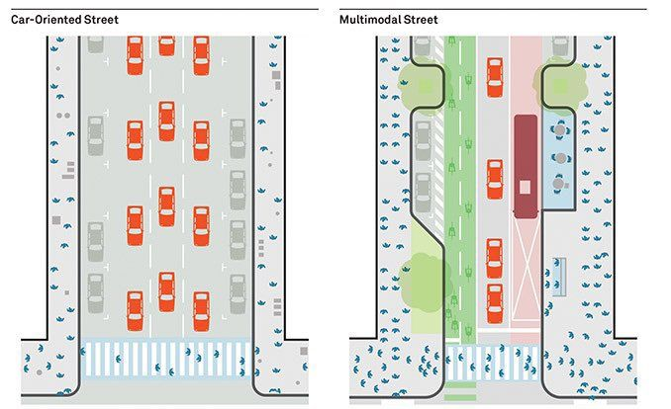
Bu koridorlarda, taşıt yolları ile yaya ve bisiklet alanları fiziksel olarak ayrılarak güvenli hareket imkânı sağlanmalı; gölgelik alanlar, kent mobilyaları, aydınlatma ve yeşil altyapı elemanları ile hem konfor hem de kent estetiği desteklenmelidir. Ayrıca, bu koridorlar toplu taşıma güzergahlarıyla entegre olacak şekilde planlanmalı ve ana ulaşım arterlerine bağlanan güvenli geçiş noktalarıyla desteklenmelidir. Yüksek yaya yoğunluğu olan bölgelerde araç hızları düşürülerek, kullanıcı güvenliği artırılmalı; özellikle okul çevreleri, meydanlar ve çarşılar gibi kritik noktalarda yaya üstünlüğü net şekilde tanımlanmalıdır. Bu yaklaşım, Trabzon kent merkezinde ve çevre ilçelerde erişimi kolaylaştırırken, çevre dostu ve insan odaklı bir kentsel ulaşım sisteminin temelini oluşturacaktır.
Bu akslarda motorlu taşıma, toplu taşıma, yaya ve bisiklet ulaşımının bütüncül bir anlayışla entegre edilmesi; durak, aktarma noktası, yaya geçiş alanı, sinyalizasyon, yönlendirme ve güvenlik unsurlarının mekânsal kaliteyle birlikte ele alınması hedeflenmektedir. Böylece kent merkezinde erişilebilirliği, konforu ve işlevselliği yüksek, sürdürülebilir ve bütüncül bir ulaşım omurgası oluşturulacaktır
- Otopark Yönetimi
Trabzon'da otopark yönetimi, kentin daha sürdürülebilir, kapsayıcı ve çevreye duyarlı bir hareketlilik sistemine geçişinde kritik bir bileşendir. Şehir, kıyı koridorunu daha sakin, daha güvenli ve daha dengeli bir sokak kullanımı anlayışıyla yeniden yapılandırırken (bu süreç çevre yolunun tamamlanmasıyla da desteklenmektedir), otoparkın rolü yalnızca pasif bir araç depolama işlevi olmaktan çıkmalı; talebi düzenleyen ve kentsel alan kullanımını optimize eden aktif bir araca dönüşmelidir. Bu dönüşümle birlikte Trabzon, özel araç bağımlılığını önemli ölçüde azaltabilir, merkez ve kıyı bölgelerindeki trafik sıkışıklığını hafifletebilir ve verimlilik, eşitlik ve sürdürülebilirlik odaklı bir hareketlilik kültürünün gelişmesini teşvik edebilir.
Halihazırda Trabzon'da, özellikle şehir merkezinde ve ana koridorlar boyunca, park etme ağırlıklı olarak düzenlenmemiş, alan yoğun ve özellikle seyir davranışı ve değerli kaldırım kenarı alanlarının uzun süreli işgali yoluyla trafik baskısına büyük ölçüde katkıda bulunmaktadır. Kentin otopark yaklaşımında reform yapılması, toplu taşıma verimliliğinin artırılması, motorsuz hareketliliğin teşvik edilmesi, akıllı sistemlerin geliştirilmesi ve çevresel etkilerin azaltılması gibi kentin daha geniş hedefleriyle uyumlu bir dizi altyapısal, düzenleyici, teknolojik ve davranışsal önlemin alınmasını gerektirmektedir.
Planlama Yaklaşımı:

Otopark yönetiminde planlama yaklaşımı, sadece araçların park ihtiyaçlarını karşılamakla sınırlı kalmamalı; kent içi ulaşımın etkinliği, trafik düzeni, çevresel sürdürülebilirlik ve kamusal alan kullanımı gibi çok boyutlu hedefleri gözeten bütüncül bir çerçevede ele alınmalıdır. Etkin bir otopark planlaması için öncelikle, bölgesel ulaşım talebi, nüfus yoğunluğu, arazi kullanım kararları, ticaret alanlarının yoğunluğu ve toplu taşıma erişimi gibi kriterler doğrultusunda mevcut ve gelecekteki otopark gereksinimleri analiz edilmelidir.
Bu analizlere göre, cadde üstü, açık/kapalı yüzey otoparkları ve yeraltı garajları da dahil olmak üzere çeşitli türlerdeki otopark tesisleri, erişilebilirlik ve kentsel entegrasyona öncelik verilerek planlanmalı ve kent genelinde eşit bir şekilde dağıtılmalıdır.
Özellikle kent merkezlerinde kısa süreli ve dönüşümlü park kullanımına öncelik verilmeli; uzun süreli park ihtiyacı ise merkez dışındaki alanlara yönlendirilmelidir. Bu kapsamda, toplu taşımayla entegre “park et – devam et (P+R)” sistemleri devreye alınarak, bireysel araç kullanımının kent merkezinde yoğunlaşması engellenmeli, çevresel etkiler azaltılmalı ve toplu taşımaya yönelim artırılmalıdır.
Ayrıca, kullanıcı davranışlarını etkilemek ve gereksiz dolaşım trafiğini azaltmak için dinamik fiyatlandırma, zaman sınırlamaları ve alan bazlı fiyatlandırma stratejilerine dayalı park politikaları belirlenmelidir. Dijital yönlendirme panoları, mobil uygulamalar ve sensör tabanlı doluluk takibi gibi akıllı sistemler aracılığıyla kullanıcıların otoparka erişimi kolaylaştırılmalı ve otopark alanlarının verimli çalışması sağlanmalıdır.
Bununla birlikte, otoparkların tasarımı estetik, güvenlik, engelli erişimi ve çevresel uyum kriterlerine göre yapılmalı; tarihi ve kültürel değer taşıyan bölgelerde ise otopark çözümleri yer altına alınarak kent estetiği korunmalıdır. Sonuç olarak, otopark yönetimi; ulaşım sistemleriyle tam entegre, talep odaklı, çevreye duyarlı ve kullanıcı ihtiyaçlarını gözeten sürdürülebilir bir anlayışla planlanmalıdır.
Bir otopark yönetim sistemi;
Şehir açısından; kent merkezlerindeki araç yoğunluğunu azaltmak ve kamusal alanları daha verimli kullanmak için yönlendirici bir araç olarak,
İşletme açısından; dijital sistemlerle izlenebilir, sürdürülebilir işletme modelleriyle yönetilen ve bakım ihtiyacı gözetilerek planlanan yapılar olmalı,
Yolcu açısından; kolay erişilebilir konumda, yönlendirmesi açık, toplu taşımaya geçişi kolaylaştıran ve kullanıcı ihtiyaçlarına duyarlı bir şekilde tasarlanmalıdır.
Etkin bir otopark sistemi oluşturmak için aşağıdaki politikaların uygulanması önerilmektedir.
- Veriye Dayalı Planlama Politikası
  - Nüfus yoğunluğu, ticaret alanları, ulaşım modları ve hareketlilik verileri dikkate alınarak gerçek ihtiyaç belirlenmelidir.
  - Her bölgeye rastgele otopark yapmak yerine ihtiyaca göre kapasite planlaması yapılmalıdır.
  - Otoparkların ne zaman ve nasıl kullanıldığı izlenerek planlama kararları güncellenmelidir.
- Fiyatlandırma ve Süre Düzenleme Politikası
  - Dinamik ücretlendirme uygulanmalı: Talebin yüksek olduğu alanlarda ücret yükseltilerek uzun süreli park caydırılmalıdır.
  - Kısa süreli park teşvik edilmeli: Özellikle merkezde, sirkülasyonu artıracak kısa süreli parklar desteklenmelidir.
  - Ücretsiz alanlar dış çeperde sunulmalı: Uzun süreli ve ücretsiz park alanları, merkezin dış bölgelerinde planlanmalıdır.
- Toplu Taşıma ile Entegrasyon Politikası
  - P+R (Park et – devam et) alanları kurulmalı: Kent çeperlerinde araç bırakıp toplu taşımaya geçişi kolaylaştıran sistemler oluşturulmalıdır
  - Otoparklar aktarma noktalarına yakın olmalı: Otobüs ve minibüs duraklarına yürüme mesafesinde park alanları tasarlanmalıdır.
  - Toplu taşıma ile indirimli veya entegre ücret sistemi geliştirilmeli: P+R kullanıcılarına teşvik sağlanmalıdır.
- Yasal Mevzuat ve Teşvik Politikası
  - İmar planlarında otopark zorunluluğu net tanımlanmalı: Her yapı türü için otopark normları açıkça belirtilmelidir.
  - Özel sektör yatırımları teşvik edilmeli: Katlı otopark gibi projelere destek sağlanmalı, izin süreçleri kolaylaştırılmalıdır.
  - Akıllı sistem yatırımlarına teşvik verilmeli: Teknoloji tabanlı otopark çözümleri için maddi ve teknik destek sağlanmalıdır.
- Akıllı Otopark Sistemleri Politikası
  - Doluluk bilgisi gerçek zamanlı gösterilmeli: Dijital panolarla sürücülere boş alan bilgisi sunulmalıdır.
  - Mobil uygulamalarla yönlendirme sağlanmalı: Kullanıcıların en yakın otoparka hızlı erişimi sağlanmalıdır.
Kentsel ulaşımın düzenlenmesinde stratejik bir araç olarak kullanılmakta; bu kapsamda geliştirilecek eylemler, trafik sıkışıklığını azaltma ve sürdürülebilirliği sağlama açısından önem taşımaktadır. Bu çerçevede, farklı bölge ve ihtiyaçlara göre şekillendirilen çeşitli otopark yönetimi eylemleri hem kullanıcı davranışlarını yönlendirmeyi hem de çevresel ve mekânsal sürdürülebilirliği desteklemeyi hedeflemektedir.

Park Et & Devam Et (P+D) Tesislerinin İnşa Edilmesi
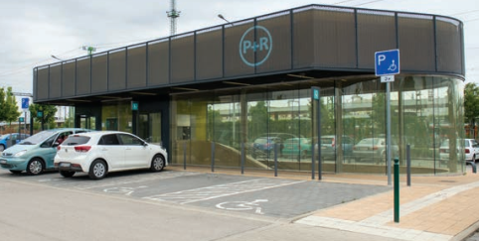
Çevre yolu ve ana kavşaklarda (örneğin Akçaabat, Yomra, Değirmendere) işe gidip gelenler ile bölgesel ziyaretçiler için kapasite sağlayacak park et & devam et tesislerinin kurulması planlanmaktadır. Bu tesislerde barınak, güvenlik, yönlendirme tabelaları ve gerçek zamanlı ulaşım bilgisi sağlayan ekranlar yer almalıdır.
2030 yılına kadar hizmete alınması planlanan HRS’nin 1. Etabı toplam 16 istasyondan oluşmaktadır. İlk aşamada, 2028-2030 yılları arasında bu istasyonların 7 adedi Park Et – Devam Et (P+D) tesisi inşa edilmesi planlanmaktadır. Orta vadede (2031-2035) 2 adet, uzun vadede ise 2 adet ek tesisle birlikte toplam 11 adet P+D tesisinin Trabzon’da hizmete kazandırılması hedeflenmektedir.
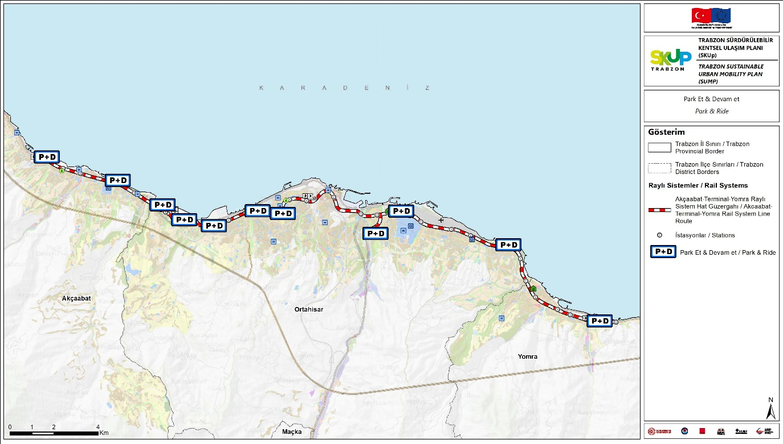
- P&D Tesislerinin Konumu

YARIŞMA PROJESİ ÇALIŞMA ALANI
Yarışmaya konu alan ve yakın çevresi, Toplu Taşımaya Dayalı Gelişim Merkezleri (TOD) yaklaşımı çerçevesinde ele alınmış olup, bu yaklaşım yalnızca ulaşım sistemlerinin entegrasyonunu değil; aynı zamanda arazi kullanımı, fonksiyon dağılımı ve kentsel yoğunluk kararlarında dönüşümü de içeren bütüncül bir planlama anlayışı olarak tanımlanmıştır.
Bu kapsamda alanda;
- İki adet Hafif Raylı Sistem (HRS) istasyonu ve bu istasyonların çevresinde konumlandırılmış aktarma merkezleri,
- Bir adet elektrikli otobüs durağı ile minibüs durakları,
- Bisiklet yolları ve paylaşımlı bisiklet istasyonu,
- Sahil koridoru boyunca yaya ve bisiklet sürekliliğini sağlayan yaya–bisiklet köprüsü,
- Özel araç kullanımını azaltmayı hedefleyen Park Et–Devam Et (Park & Ride) tesisleri öngörülmektedir.
